Langage et programmation
2 - Constructions élémentaires

Sources entre autres : https://pixees.fr/informatiquelycee/n_site/nsi_prem_pythonbase.html

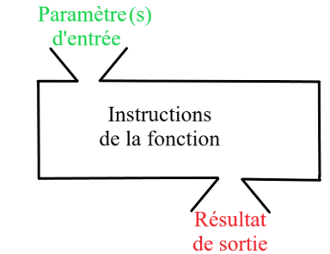
B - Fonctions

La notion de fonction en informatique est comparable à la notion de fonction en mathématiques. Elle peut utiliser des paramètres en entrée, exécute des instructions et donne un résultat en sortie.

En informatique, une fonction est un bloc de code réutilisable qui effectue une tâche spécifique et que l'on peut appeler au besoin (c'est une sorte de sous-programme).. Les fonctions sont essentielles en programmation car elles permettent de :
- Éviter la répétition : écrire le code une fois et le réutiliser partout
- Organiser le code : découper un programme complexe en petites parties
- Faciliter la maintenance : modifier le code à un seul endroit
- Améliorer la lisibilité : donner un nom explicite à une opération
L'utilisation de fonctions permet donc de construire des programmes plus simples à écrire, à lire, à vérifier et à modifier, en découpant le programme en sous-programmes.

Nous avons déjà utilisé quelques fonctions existant déjà en Python (dites fonctions natives) telles print, input, int, type, math.cos(angle)….
Il est possible décrire ses propres fonctions dans un programme.

1 – Définir et appeler une fonction
Voici la syntaxe employée en Python pour définir une fonction : (attention à l’indentation !)
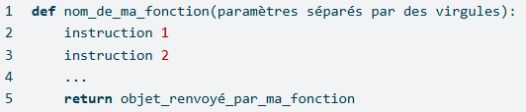

ATTENTION : Notez bien la présence du décalage entre la première ligne et les lignes suivantes. Ce décalage est appelé indentation, l'indentation permet de définir un bloc de code.
Dans une fonction, l’indentation est automatique après l’utilisation des deux points : de la ligne def en appuyant sur entrée. Pour indenter du code soi-même, il y a 2 solutions : mettre 4 espaces ou utiliser une tabulation. En Python il est conseillé d'utiliser les 4 espaces, mais ce n'est pas une obligation. Une chose est sûre, une fois que vous avez choisi une méthode, n'en changé surtout pas au cours d'un même programme !
Une fonction peut avoir 0 ; 1 ou plusieurs paramètres. Les paramètres peuvent être de tout type (entier, flottant, string, liste…).
Règles de nommage
- Utiliser des lettres minuscules et des underscores : calculer_moyenne
- Choisir un nom descriptif qui indique ce que fait la fonction
- Éviter les mots-clés réservés de Python (if, for, return, etc.)
- Ne pas commencer par un chiffre

Appeler une fonction signifie exécuter le bloc de code qu'elle contient. Pour cela, il suffit d’écrire le nom de la fonction suivi de parenthèses, et de passer les arguments (ce sont les valeurs que l’on donne aux paramètres) si nécessaire. Pour cela, on utilise la syntaxe

Exemple :
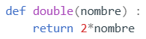
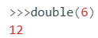

À faire vous-même 15
Combien d’arguments ont été renseignés dans l’appel de la fonction ?

À faire vous-même 16
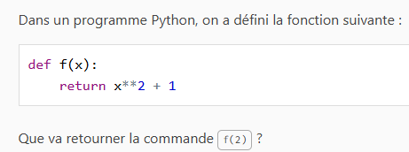

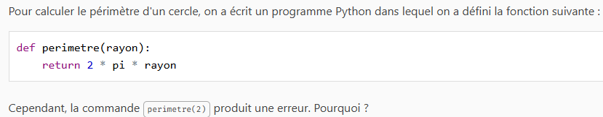

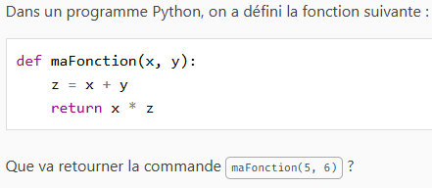

Testez ce programme (que renvoie-t-il ?) Réponse :
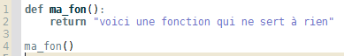

Testez le programme suivant. Réponse :
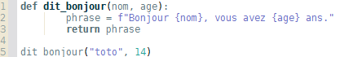

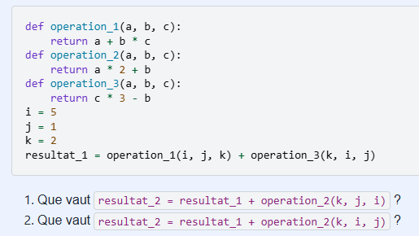

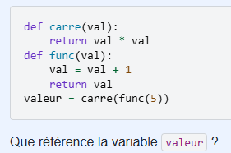

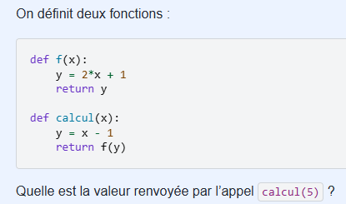

À faire vous-même 17
Ecrire un programme Python qui définit une fonction permettant de calculer l’image d’un nombre x par la fonction f(x) = x² + 2x +10 et qui calcule l’image du nombre 3.

2 – L’instruction return
L’instruction return est utilisée exclusivement dans les fonctions. Elle sert à renvoyer un résultat qui pourra être réutilisé plus tard dans le programme ou dans une autre fonction. Cela signifie que le résultat est enregistré pour plus tard ; en revanche, il n’est pas imprimé, il faudra le demander avec print.
Elle peut renvoyer des valeurs de différents types, comme des entiers, des chaînes de caractères, des listes…
Attention cependant : l’instruction return va terminer l’exécution d’une fonction, ce qui signifie qu’on placera généralement cette instruction en fin de fonction puisque le code suivant une instruction return dans une fonction ne sera jamais lu ni exécuté !
L’instruction return n’est pas obligatoire dans une fonction donc une fonction ne renvoie pas forcément une valeur. Mais si elle ne renvoie pas de valeur, que fait-elle ? Elle peut faire plein de choses, par exemple elle peut tout simplement afficher une chaîne de caractères à l'aide d'un "print". Sachez que dans certains langages, on utilise les termes méthode ou procédure pour qualifier une fonction "qui ne renvoie rien".
Si aucune valeur n'est spécifiée après return ou s’il n’y a pas de return, la fonction renvoie None.

Exemple :
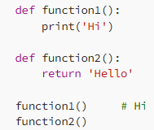
function1 imprime le mot Hi
function2 enregistre le mot Hello pour plus tard mais ne l’imprime pas. Ce mot pourra être réutilisé hors du programme.

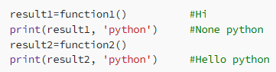
function1 imprime le mot Hi sur la 1ère ligne mais ne le sauvegarde pas puisque sans return donc la variable result1 contient None.
function2 enregistre le mot Hello, c’est donc ce que contient la variable result2. Cela permet de l’imprimer sur la dernière ligne.

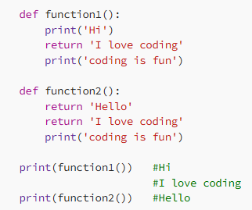
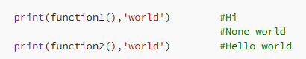
Même principe que précédemment mais sans utiliser de variable. La 1ère ligne imprime Hi car on fait appel à function1 et imprime aussi le message demandé None world puisque sans return il n’y a pas de résultat enregistré.

Cet exemple illustre le fait que dès qu’un return est lu et utilisé, on est éjecté de la fonction et le reste des instructions n’est pas lu !

À faire vous-même 18
Testez ce programme (que renvoie-t-il ?) Réponse :
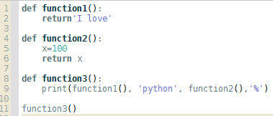

Que renvoie cette fonction si on l’appelle ? Réponse :
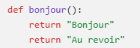

Que renvoie cette fonction si on l’appelle ? Réponse :
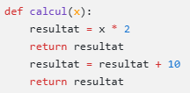

Que renvoie cette fonction si on l’appelle ? Réponse :
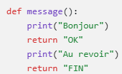

À faire vous-même 19
Testez le programme suivant (que se passe-t-il à son exécution ?). Réponse :
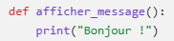

Testez le programme suivant (que se passe-t-il à son exécution ?). Réponse :
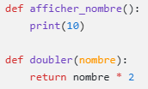
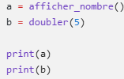

Testez le programme suivant (que se passe-t-il à son exécution ?). Réponse :
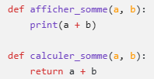
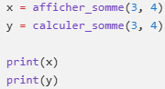

Testez le programme suivant (que se passe-t-il à son exécution ?). Réponse :
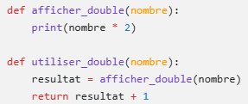
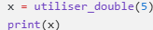

À faire vous-même 20
On souhaite créer un petit programme permettant de calculer le prix d'un article après une réduction (en %).
Le programme principal suivant est déjà écrit :
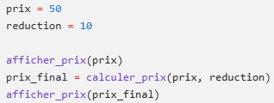
Écrire les fonctions nécessaires pour que le programme fonctionne correctement.
La fonction afficher_prix(prix) doit afficher le prix sous la forme : et elle ne doit pas utiliser de return.
La fonction calculer_prix(prix, reduction) doit calculer et retourner le prix après réduction (en %).

À faire vous-même 21
On souhaite créer une fonction permettant de calculer le salaire annuel d'une personne à partir de son salaire mensuel. Le programme principal est donné :
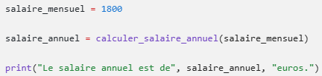
Écrire la fonction calculer_salaire_annuel(salaire_mensuel).
Cette fonction doit calculer le salaire annuel et afficher le message :
Ainsi pour un salaire mensuel de 1800 euros, le programme doit afficher 